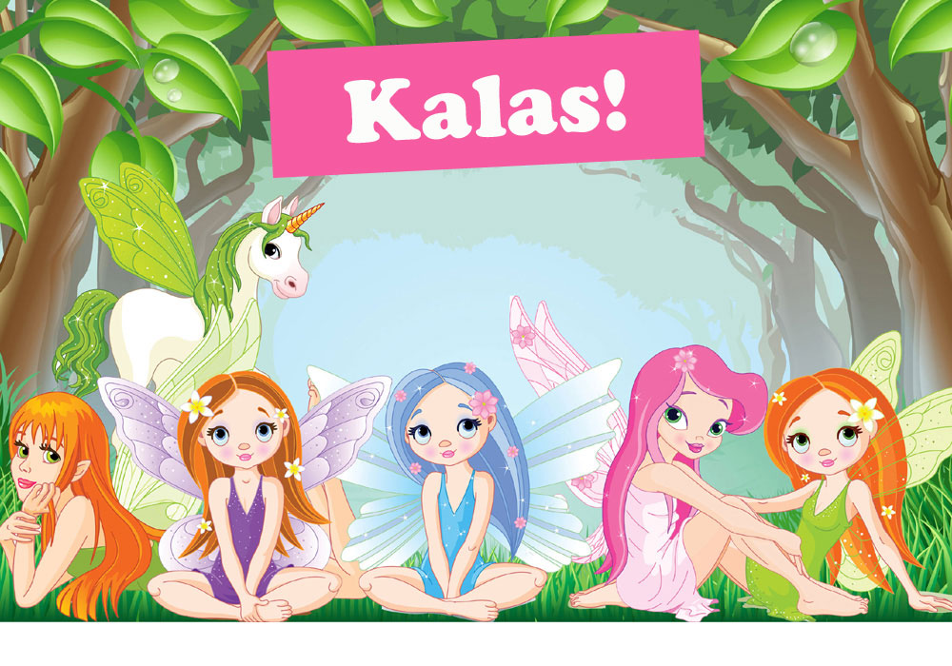
Följ med till älvornas och enhörningarnas förtrollade värld! En elak trollkarl har tagit sig till Daggdalen där regnbågsälvorna bor och stulit deras trollspön som gör älvstoft i regnbågens alla färger. Utan älvstoft kan älvorna inte skapa regnbågen och ta sig till vår värld och ändra årstiderna. Kom och lös älvmysteriet och hjälp älvorna att hitta trollstavarna!
När? Var? Hur? Skriv din text här…

